**Einladung**

**zur Basis Schulung zur ehrenamtlich tätigen Einzelperson**

~~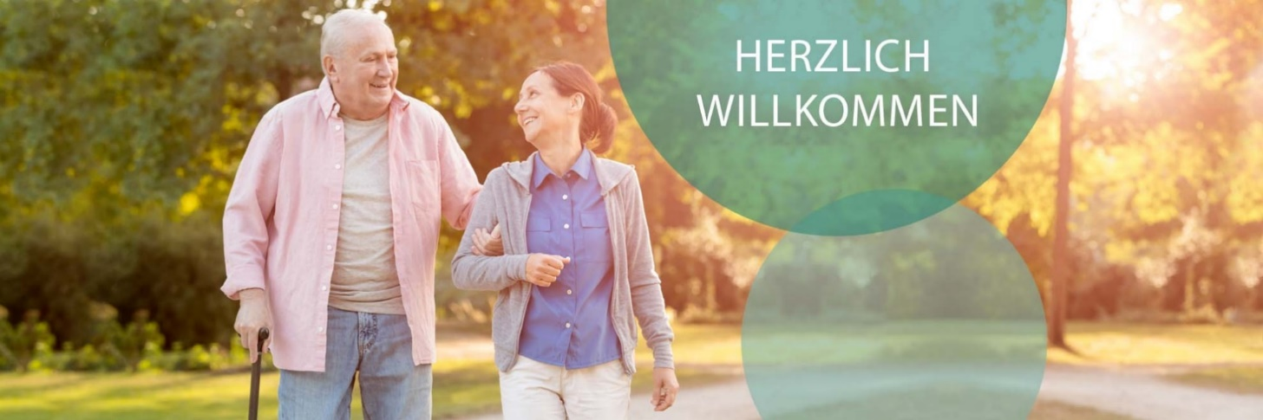~~

**in Präsenz**

**am 26. Juni 2025 von 9.00 bis 16.00 Uhr**

**Ort: Landratsamt Eichstätt, im Besprechungsraum des Pflegestützpunktes, Gundekarstrasse 3, 85072 Eichstätt**

Die Schulung wird gemeinsam mit der Fachstelle Demenz und Pflege Oberbayern **kostenlos** angeboten.

**Weitere wichtige Informationen zu der Schulung finden Sie auf dem Beiblatt.**

Da die Teilnehmerzahl begrenzt ist, bitten wir um vorherige Anmeldung

unter folgenden Anmeldelink <https://seu2.cleverreach.com/f/316474-404585/> oder über die Internetseite: **www.einzelperson-bayern.de** unter **Schulungen/ Schulungsplattform** bis zum 19.06.2025

Bitte teilen Sie uns im Rahmen der Anmeldung Ihre berufliche Qualifikation/ Ausbildung mit.

Wir freuen uns über Ihre Anmeldung!

Für Rückfragen steht der **Pflegestützpunkt Eichstätt**,

Telefon-Nr**. 08421/** **70-5600** gerne zur Verfügung sowie die

**Fachstelle für Demenz und Pflege Oberbayern**, in 81673 München, Kreillerstr.24 unter

der Telefon-Nr. **089/ 43 66 96 51**

[info@demenz-pflege-oberbayern.de](mailto:info@demenz-pflege-oberbayern.de)

www.einzelperson-bayern.de

**Wichtig Informationen zur Basis-Schulung, dem**

Ehrenamtlich tätige Einzelpersonen nach § 82 Abs. 4 Satz 2 Nr. 1 AVSG

********************************************************

**Seit dem 01.01.2021 können Menschen ab Pflegegrad 1, die zu Hause leben, auch die Kosten für Angebote zur Unterstützung im Alltag, die durch ehrenamtlich tätige Einzelpersonen erbracht werden, mit der Pflegeversicherung über den Entlastungsbetrag abrechnen.**

Auf dieser Website [www.einzelperson-bayern.de](http://www.einzelperson-bayern.de) erhalten Sie alle wichtigen Informationen zu diesem Thema.

Um Abrechnen zu können sind zwei Schritte nötig:

1. Fachliche Qualifikation oder **Teilnahme an der angebotenen Basis Schulung**
2. Registrierung über die Homepage Registrierung [Registrierung/ Ehrenamtlich tätige Einzelpersonen (www.einzelperson-bayern.de)](http://Registrierung/%20Ehrenamtlich%20tätige%20Einzelpersonen%20(www.einzelperson-bayern.de))

Die Beantragung eines Institutionskennzeichens ist **optional**

Voraussetzung ist, dass Sie mindestens 16 Jahre alt sind, mit der/dem Pflegebedürftigen mit Pflegegrad **n i c h t** **verwandt oder verschwägert** (Ab Verwandtschaftsgrad 3 möglich, z.B. Neffe, Nichte) sind und mit dieser/diesem **n i c h t in einem Haushalt** leben.

**Tagesablauf:**

Die Schulung beginnt pünktlich um **9:00 Uhr und endet um 16:00 Uhr** (eine 1 stündige Mittagspause ist eingeplant). Nach Abschluss der Schulung erhalten Sie das Zertifikat der Basisschulung zur Registrierung zur ehrenamtlich tätigen Einzelperson.

**Schulungsinhalte (8 UE):**

1. Betreuung Pflegebedürftiger

2. Kommunikation

3. Unterstützung bei der Haushaltsführung

4. Gestaltung des ehrenamtlichen Engagements und organisatorische Abwicklung